Для заметок



Сибирский федеральный университет
Институт филологии и языковой коммуникации
Научная библиотека СФУ
Православный приход храма
святого Иоанна Предтечи г. Красноярска

День славянской письменности и культуры

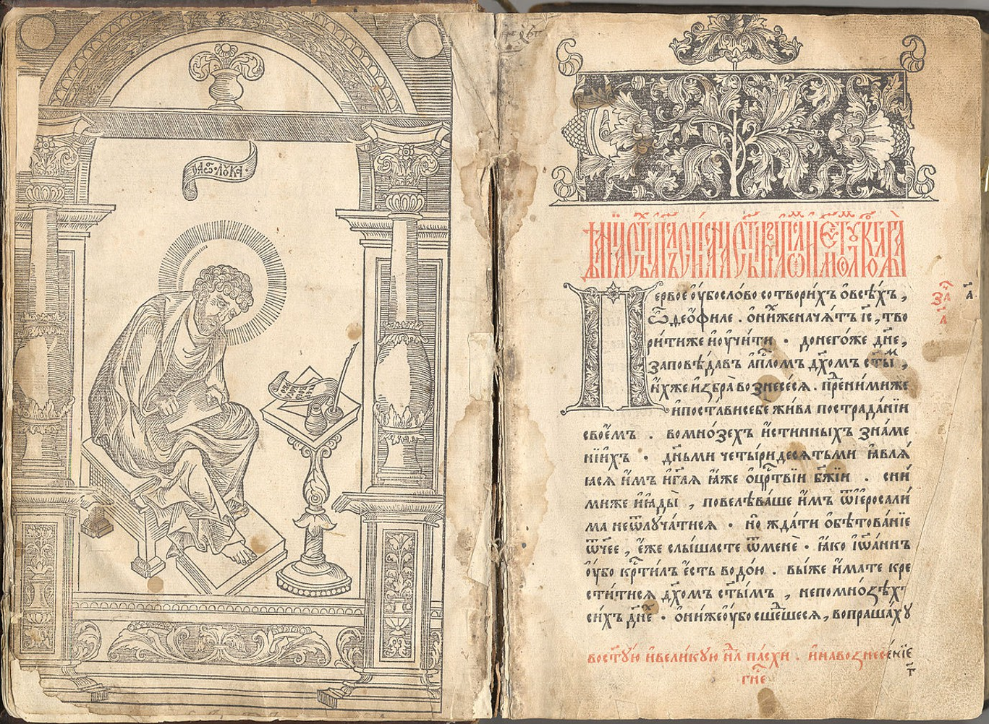

программа

2019
20–31 мая
9.00 – 19.00

Работа книжных выставок

(Научная библиотека СФУ, пр. Свободный, 79/10)

«ОТРАЖЕНЬЕ ИСЧЕЗНУВШИХ ЛЕТ»

выставка книг из редкого фонда (ауд. Б4-08)

«ФАКСИМИЛЬНЫЕ ИЗДАНИЯ В ИСТОРИИ

КНИЖНОЙ КУЛЬТУРЫ» (ауд. Б4-08)

«РОДНОЕ СЛОВО – ОТЕЧЕСТВУ ОСНОВА»

(ауд. Б4-13)



23 мая

11.00 – 12.00

ЭКСКУРСИЯ ПО АРХИЕРЕЙСКОМУ ДОМУ

(Горького, 27)

Экскурсовод – Тюрина Светлана Александровна,

руководитель паломнического центра



14.10 – 14.20

Научная библиотека СФУ
(пр. Свободный, 79/10, ауд. Б4-08)

Презентация проекта

«РУССКАЯ ПОЭЗИЯ – ПУТЬ К БОГУ»

Северян Полина Алексеевна,

Гундилова Валерия Юрьевна, гр. ОЖ17-01Б


23 мая

14.20 – 16.00
(Научная библиотека СФУ, ауд. Б4-08)

XIX СЛАВЯНСКИЕ ЧТЕНИЯ
«РУССКАЯ ПЕЧАТНАЯ КНИГА: ТРАДИЦИИ И ПЕРСПЕКТИВЫ»

Васильев Владимир Кириллович, к.ф.н., доц. каф. журналистики и литературоведения. Археография
в Сибири.
Анисимов Кирилл Владиславович, д.ф.н., зав. кафедрой журналистики и литературоведения. Кризис книжной культуры глазами модерниста: "Легкое дыхание" И. А. Бунина.
Киселева Лидия Александровна, к.ф.н., доц. каф. русского языка и речевой коммуникации. Книгопечатание в СФУ: настоящее и перспективы.
Гидзинская Мария Максимовна, гр. ОФ18-01Б. Большие и малые: издательства современной России.
У Цюн, Ди Бинь, гр. ОФ18-01М. Перевод и издание книг русских писателей в современном Китае.
Максимова Полина Викторовна, Дилдорова Мафтуна, гр. ОФ16-01Б. Печатная книга – это дорого?
Белых Игорь Николаевич, к.п.н., доц. каф. русского языка и речевой коммуникации. Есть ли будущее
у рукописной речи?
Зонова Анастасия Александровна, каф. русского языка и речевой коммуникации. Стилизованная кириллическая графика в современной городской среде.



